**树维教务系统管理人员/辅导员评价操作手册**

1. 建议使用IE9+、火狐、谷歌浏览器，输入网址：<http://218.29.109.240>打开树维教务系统；

输入工号和密码，登录系统。

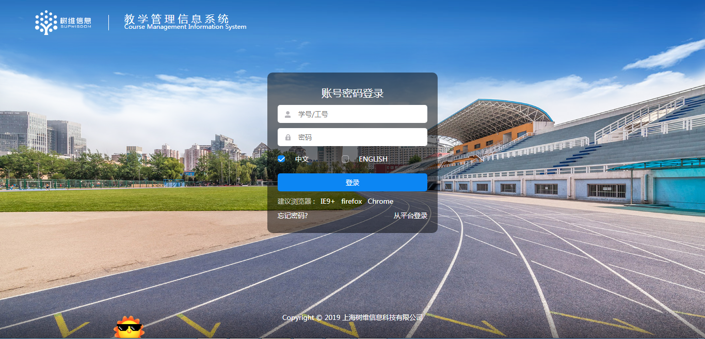

1. 进入系统如下图所示界面。

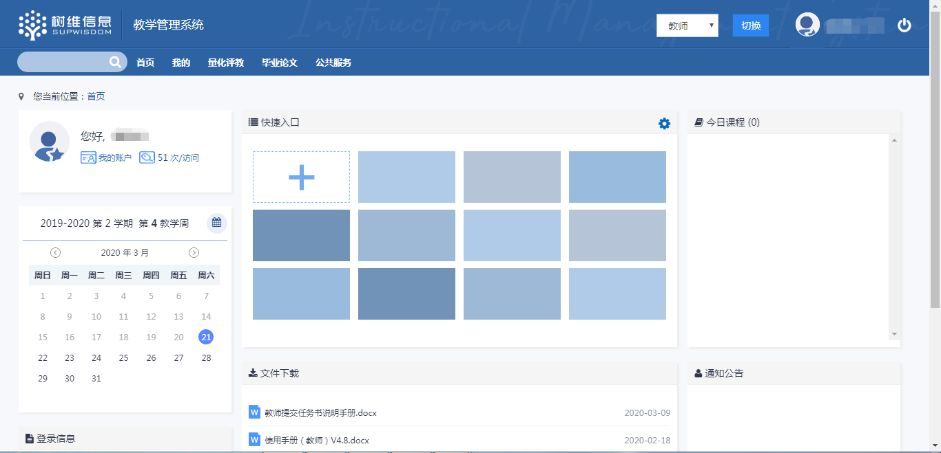

1. 选择“量化评教”菜单下的“管辅评教”。

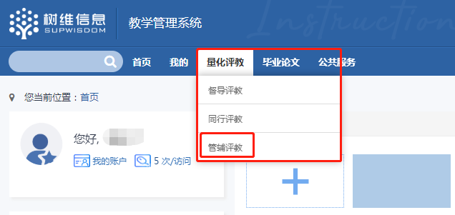

1. 进入管辅评价界面，首先确定学年学期为当前学期。

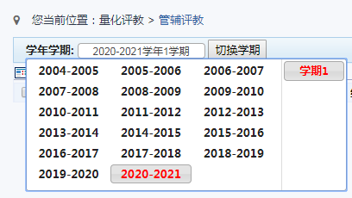

1. 进入管辅评价界面，如下图，可以看到本学期管辅评价开始时间、结束时间、评价总数、已评价次数、未评价次数和评价操作（含评价和撤回）。点击操作下的“评价”（下图红色框标记）。

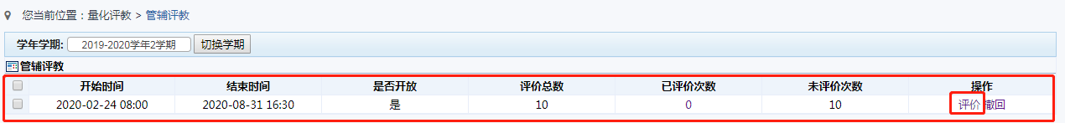

1. 进入下图界面。左侧界面提供了按照条件查询教师的功能。可以按照教师工号、姓名、部门（部门或学院）、在职状态（在职、离职、离退休）、教师类型（专职、兼职、外籍等）查询教师。

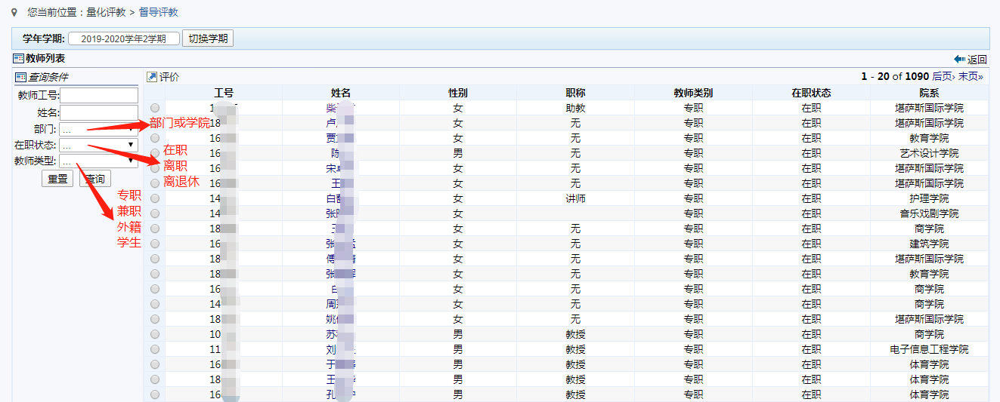

1. 要评价哪位老师，可以在查询条件中输入相应的条件，比如“姓名”输入某位教师的姓名，右侧会出现该老师的信息。点击该教师的姓名（下图红色框所示）。

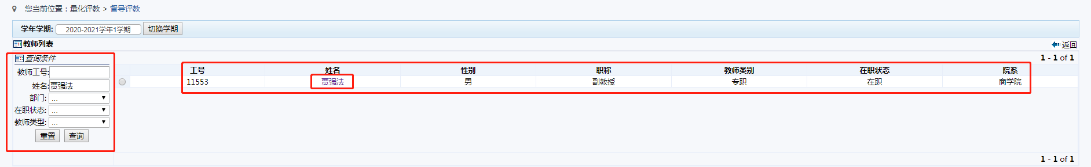

1. 打开教师的课表，点击听课时间对应的方框。

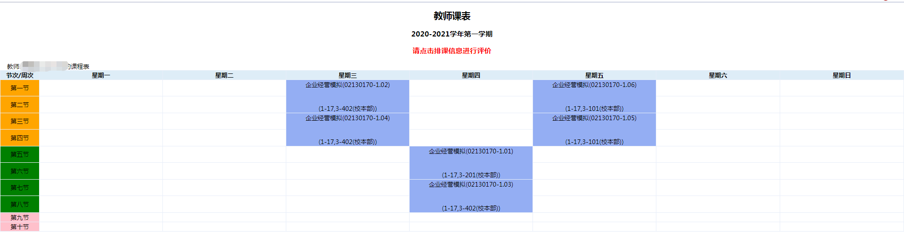

1. 之后会弹出一个对话框，如下图所示。在这里可以选择听课的周次和日期，选中前面的小圆点，然后点击“提交”按钮。需要注意的是，晚于当前周次和日期不能选择。

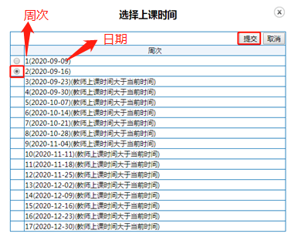

1. 之后打开评价表，教师姓名、学院、听课时间、应到学生人数会自动显示出来，您需要**手动填写**的内容（**下图红色框标记**）：听课节数，比如第1节，输入数字1，比如第1-2节，输入1-2。再填写实到学生人数，输入具体的整数值，注意实到学生人数不能大于应到学生人数。之后简要填写教师授课内容。然后在下表有具体的评价项目，请您针对教师的授课情况填写每一项的评分，总分会自动计算出来（下图绿色框标记），需要提醒的是100分和0分不能提交。最后填写对教师授课的意见或建议（请至少填写2-3条，尽量详细）。填写完成之后，点击页面上方的“提交”按钮即可完成对该教师的评价。

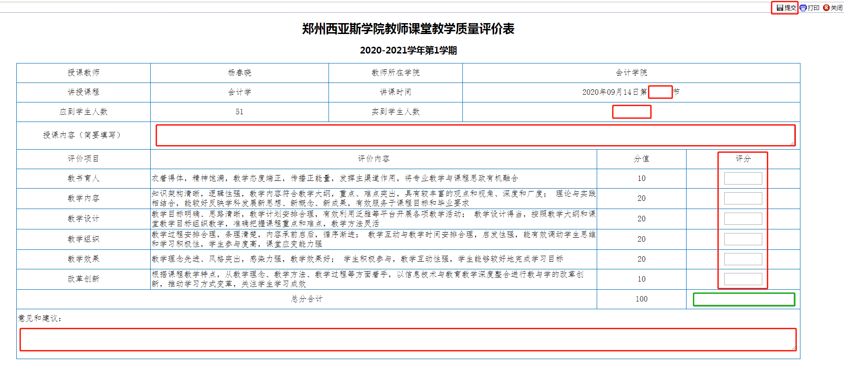

1. 之后会弹出一个页面，点击“关闭”即可回到评价界面。



1. 查看已评价教师。在管辅评价界面可以看到已评价次数为1，点击这个1，可以看到已经评价的教师。

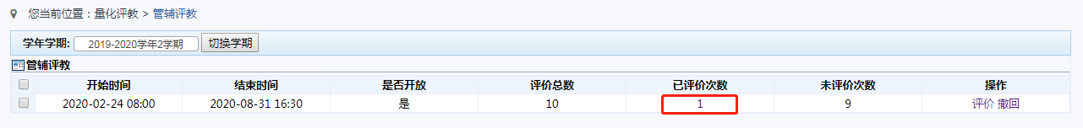

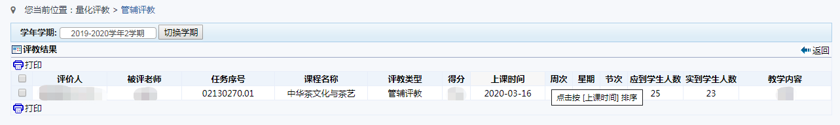

1. 如果需要删除对教师的评价，在管辅评价界面，点击“撤回”按钮。

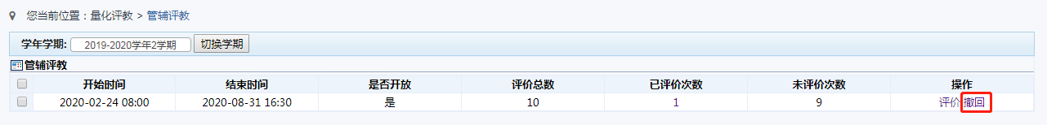

1. 点击撤回按钮之后，会出现下图所示界面，选中这一行信息前面的方框，再点击上面或下面“撤回”，显示“撤销成功”，即可删除对该教师的评价。需要注意的是提交的评价不能修改，只能删除后重新填写。

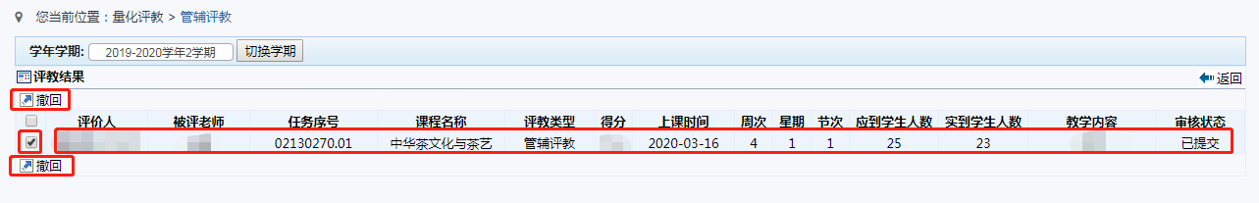

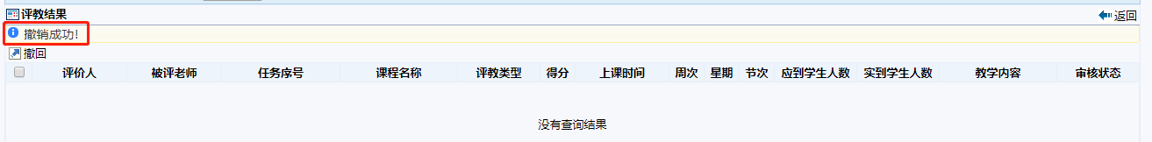

以上就是树维教务系统管理人员和辅导员如何评价的具体操作，如有疑问，可致电62481712（内线6712）咨询曹老师。